GDD

Nome do Projeto
Milk Way

Nome do grupo e integrantes
Nome do grupo: Não sabemos desenhar.
Integrantes: Danilo Simonelli Bastos e João Pedro.

Highconcept
Junte-se a Pur uma gatinha em uma cidade movimentada que está com sede e sai em um dia chuvoso para comprar um pouco de leite. Ela se depara com o abuso da gague dos dogs na rua e ao chegar no mercado ela descobre que a gangue dos cachorros tomou conta do estabelecimento e de todos arredor. Agora, a gatinha com sede Pur, parte em uma aventura com seus gadgets para libertar a cidade do comando a gangue dos Dogs. Ao Evoluir no caminho e melhorar seus gadgets ela vai mesmo conseguir libertar a cidade?

Gameplay e Enredo
Enredo
O início da história se dá por uma gatinha antropomórfica laranja, Pur, que foi comprar leite no mercado mais próximo de sua casa. Porém ela descobre que o mercado foi tomado pela gangue dos dogs, tanto como a cidade inteira. Então ela e suas invenções partem para uma aventura de deter a gangue malvada dos cachorros.
Durante o desenvolvimento da história ela procura os culpados que estão espalhados por toda a cidade. Ela liberta sistematicamente a cidade dos lideres menores e seus capangas para chamar a atenção do grande líder. Para fazer isso ela derrota os que comandam cada parte da cidade, Centro (Tutorial) Sul, Noroeste e Nordeste. Cada líder que for derrotado é liberado uma escolha de novo item para facilitar as próximas lutas.
(Note que derrotar os inimigos é colaborar com as forças policiais e jogá-los na cadeia.)
O Final da história vem quando a gatinha está completamente equipada e parte para derrotar o grande chefe da gangue dos dogs. Após derrotar o grande chefe da gangue é descoberto que ele não era um cachorro mas sim um gato sem pelagem que usava um exoesqueleto de cachorro para manipular a gangue, este gato queria ter todo o leite da cidade para ele e só para ele. Uma segunda batalha acontece agora com o gato sem seu grande exoesqueleto. Porém, fora de sua grande armadura e suas mentiras, ele é completamente fraco. Após derrotar por completo a gangue dos cachorros a gatinha ajuda a reconstruir a cidade e a repor o estoque de leite perdido com a ajuda dos recursos que a gangue tinha deixado para trás quando foi derrotada. Por fim, finalmente, ela tem sua deliciosa tigela de leite fresco para beber. Fim.
Gameplay
A ideia é fazer um jogo plataforma 2D com elementos shooter e de progressão, algo parecido com jogos como metalslug, neon inferno, cuphead, cult of the lamb e megamen.
O tutorial vai ser a primeira fase do jogo onde o jogador aprende as teclas de ataque, movimento e ataque especial(itens) que usa energia, esta energia se regenera com o acertos no inimigo. Aos inimigos atacarem o player ele perde corações do total de três até que quando os corações foram todos consumidos ele entra em uma tela de morte onde ele pode escolher voltar para o mapa ou reiniciar a fase. Pode-se equipar itens para ganhar habilidades especiais, os itens podem modificar coisas como adicionar ferramentas novas e outras mecânicas. Os itens são poucos e eles são colhidos quando um chefe de uma fase é derrotado.
Quando o chefe do tutorial for derrotado, o mercado será libertado junto à região e um item será entregue ao player, isso será facilmente visível em um novo menu, esse menu é um mapa da cidade da gatinha que é dividida em quatro regiões que são quatro fases(tutorial, sul, nordeste e noroeste), o bairro da gatinha e outros três bairros adjacentes ao dela. Nesse menu(mapa) o jogador poderá escolher qualquer região entre as outras três disponíveis para enfrentar os inimigos e o chefão do final. Cada área tem um tema e um chefão final diferente. Ao derrotar cada chefão os restantes ficam mais fortes do que antes.
No final quando todas as regiões tiverem seus chefes derrotados o grande chefe da gangue vai notar a gatinha e vai atrás dela. A fase do chefe final terá duas fases, uma em que ele está em um grande “mech” acima do player e outra quando o “mech” quebra. Ele se revela sendo um gato pelado, ele é substancialmente mais frágil nesse estado e deve ser derrotado rapidamente(boss se torna um canhão de vidro).
Ao derrotar o chefe final do jogo haverá uma cutscene que vai mostrar o final da história como acima no enredo caso haja(opcional)
Estrutura das fases do jogo
O jogo é fortemente inspirado em metal slug, tanto que segue sua estrutura de fases, onde o player deve andar para a direita da tela, enquanto se equilibra em plataformas e obstáculos(espinhos, drones, granadas, etc...), enfrentando ondas de inimigos básicos terrestres e voadores e no final da fase deve enfrentar um chefão da fase com a câmera parada.
Estrutura externa das fases do jogo
O jogo tem uma estrutura externa às fases onde, depois do tutorial o jogador poderá escolher entre algumas fases que estão na cidade mostrando oque ele vai enfrentar, previamente ao entrar na fase, com algum menu e dificuldade da fase em questão. No total serão cinco fases, tutorial, três regiões e o chefão final.

Interface do usuário
O jogo é apresentado em um menu simples com opções de escolha para iniciar um jogo que permite criar um arquivo de save que mantém seu progresso salvo. Após o menu incial o player é jogado no tutorial(cutscene?).
Durante o jogo haverá duas barras na parte superior esquerda da tela que vão representar a energia e a vida da personagem além de um slot de item que no tutorial estará vazio. Os itens dão vantagens e habilidades novas para o player, são equipados in-game e organizados em lista que pode ser percorrida usando as teclas Q(muda para trás) e E(muda para frente). Usar um item consome energia.
Aos inimigos atacarem o player ele perde corações do total de três até que quando os corações terminam ele entra em uma tela de morte onde ele pode escolher voltar para o mapa ou reiniciar a fase.

Áudio e Música
Musicas Sinthwave e Cyberpunk bem agitadas e agressivas para batalhas e calmas para outros momentos.

Efeitos sonoros e sonoplastias muito simples para algumas interações de sprite pra sprite e de sprite para objeto(como plataformas, projéteis atacantes.) Exemplos: Tiro do personagem, tiro de inimigos, explosões, dano no personagem, morte do personagem, morte de inimigo, etc...

Arte Conceito e referência
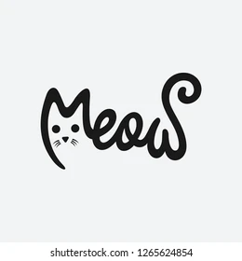
Logo/ícone do jogo poderia ser uma mistura das iniciais do nome do jogo chamado (MW). Com bordas arredondadas para parecer algo fofo e com alguns elementos de cyberpunk para entrar no tema do jogo.(fofo, cyberpunk, gatinha, luta, revolução)

A Personagem vai ser uma gatinha laranja inventora que luta contra a opressão dos cachorros na cidade.

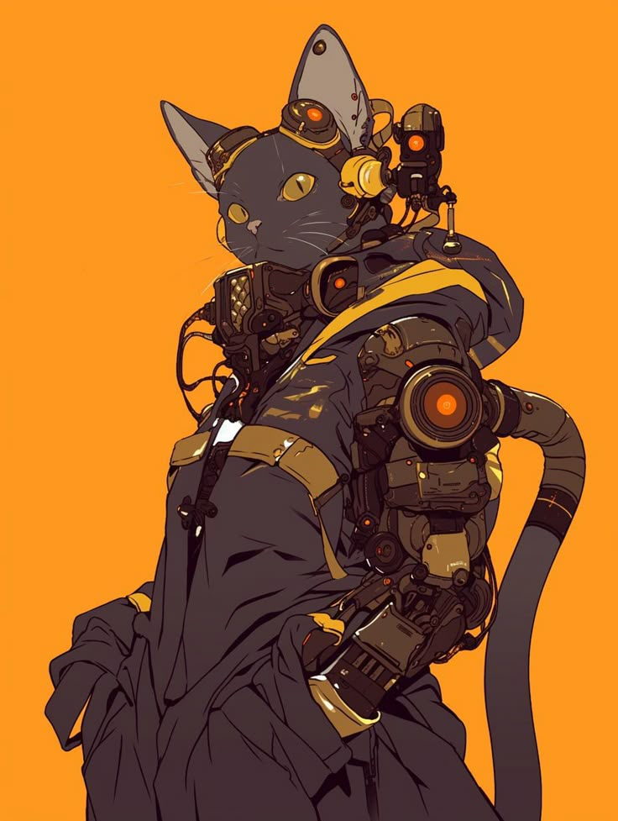

Algumas concept arts e referências:

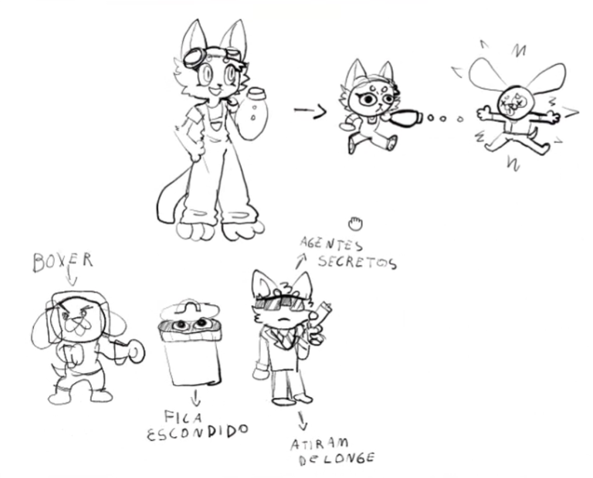
Alguns inimigos na esquerda, a personagem principal no centro-direita.

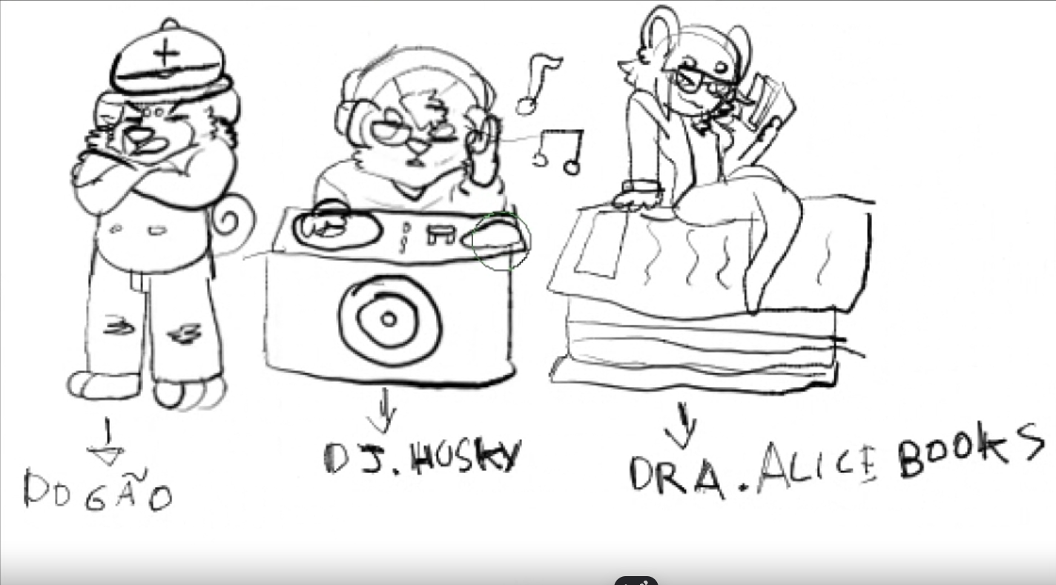
Chefões de cada região, noroeste nordeste e sul. Cada um vai ter uma mecânica diferente(se possível).

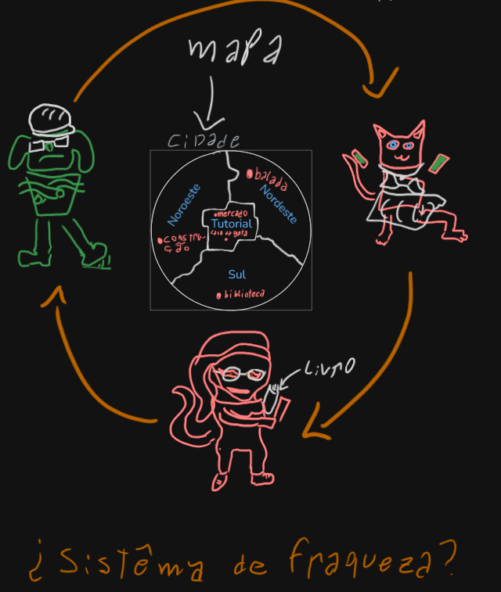
Sketch de como seria o menu do mapa com uma mecânica de fraqueza?:

MAPA ---->
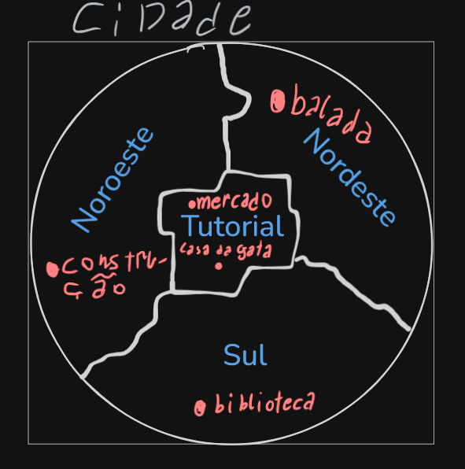

Ideias adicionais e observações
[]
Créditos
Esse jogo não seria possível sem ajuda da minha namorada Miranda Soares que é artista e de meus colegas… eles me ajudaram a não fazer um jogo completamente vazio, sem gosto e botar minha alma e carinho nesse projeto. Obrigado a todos e um mais especial para a minha namorada linda S2.

